Manual | Gerando Log de Retorno de Inutilização da NF-e no Integral Varejo

Caso realize a inutilização da NF-e e não seja gerado o retorno automático da inutilização, para excluí-la do sistema, é necessário criar o log manualmente.

1 - Gerando Log de Retorno de Inutilização

Caminho: Administração materiais >> Movimentações >> Nfe >> Logs >> Inutilização Nfe

Para abrir a rotina de geração de Log de inutilização, acesse a localização citada acima.

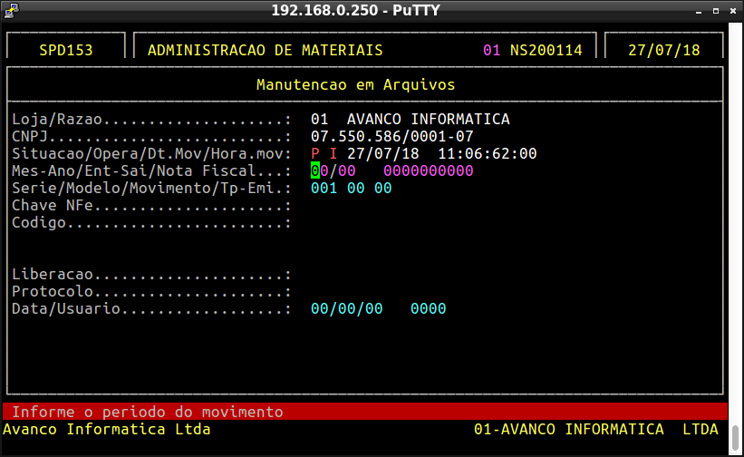
Informações dos campos importantes para inutilização de NF-e, referente à tela acima:

Situacao: | O sistema já carrega automaticamente a situação "P" Pendente.
Opera: | O sistema já carrega automaticamente a situação "I" Inutilização.
Mês / Ano: | Digitar o mês e ano referente a nota que será criado o Log.
Ent - Sai: | Digitar se a NF é uma operação de E (entrada) ou S (saída),
Nota Fiscal: | Digitar o número da NF e pressionar a tecla PageDown ou PageUp para que os sistema busque automaticamente os dados da NF.
Série: | O sistema já carrega automaticamente da NF digitada a série correspondente.
Modelo: | O sistema já carrega automaticamente da NF digitada o modelo correspondente.
Mov: | O sistema já carrega automaticamente da NF digitada o movimento correspondente.
Tp - EMI: | O sistema já carrega automaticamente da NF digitada o Tipo de Emitente.
Chave NF-e: | Preenchimento opcional, caso estes dados estejam preenchidos o Sistema já carrega automaticamente da NF digitada.
Código: | O sistema já carrega automaticamente o código 102 de Inutilização de Número Homologado.

Na tela acima, informe os dados da NF-e que deverá ser inutilizada. Preencha o campo Mês e Ano referente ao período, pressionando ENTER.
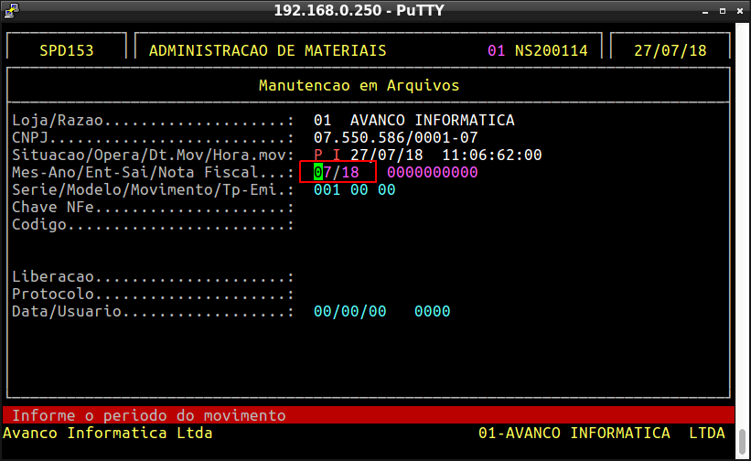
No campo Ent-Sai, informe a tecla E para notas de Entrada ou S para notas de Saída.
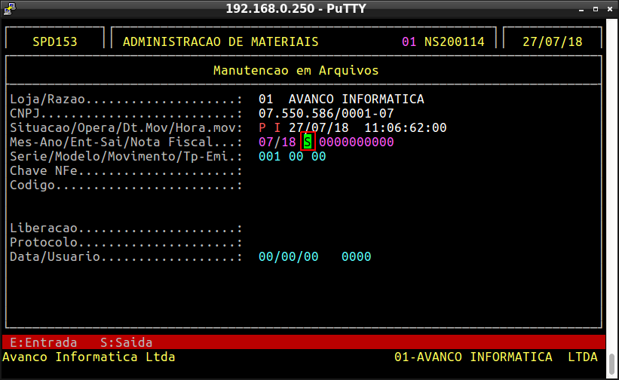
Observação: No exemplo acima, utilizamos o tipo de movimento Saída.

No campo Nota Fiscal, informe o número da NF-e a ser inutilizada e pressione PageDown ou PageUp para o sistema localizá-la.
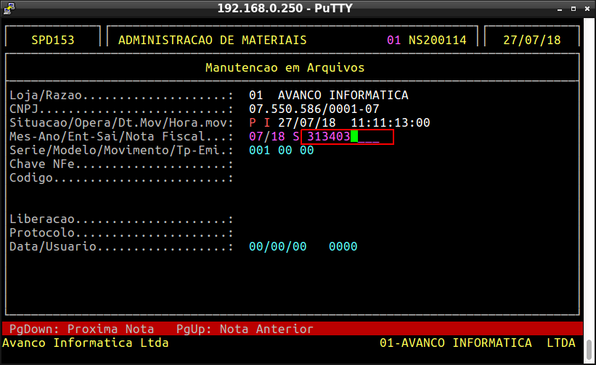
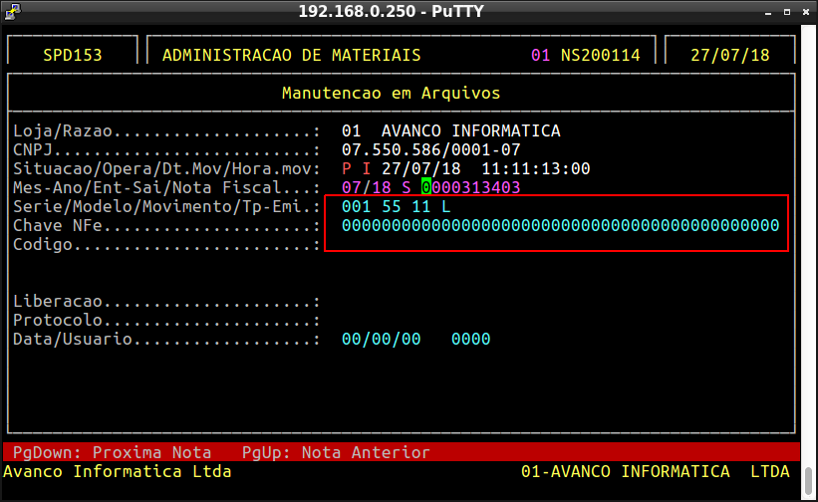
No campo Série, Modelo, Movimento e Tp-Emi serão preenchidos automaticamente pelo sistema carregando os dados da nota fiscal digitada.

No campo Código, o sistema irá preencher automaticamente com o código 102 de Inutilização de NF-e.

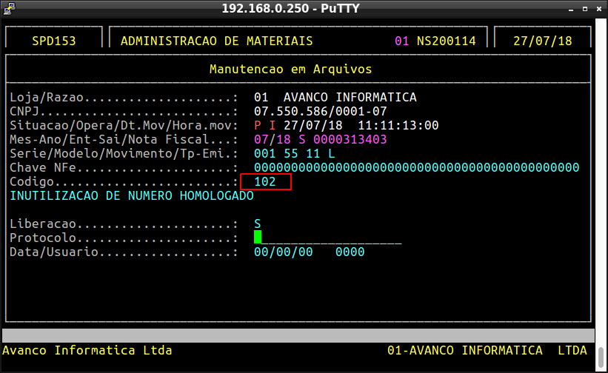
Pressione a tecla Enter até que o sistema solicite a confirmação. Pressione a tecla S para confirmar a geração do log.

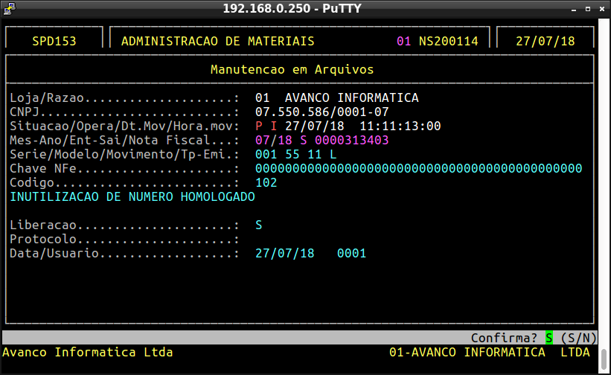
Ao término, deve-se conferir se o Log foi gerado no sistema, caso conste o Log, realize a exclusão da NF-e.

